Zadanie testowanie stron sci  
  
SCI

* 1)  
  Dużo obrazów na stronie SCI nie ma alternatywnego tekstu.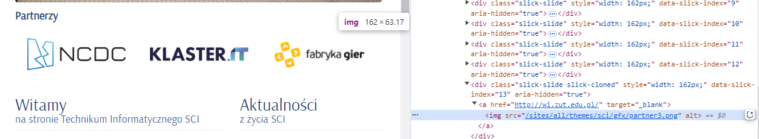  
  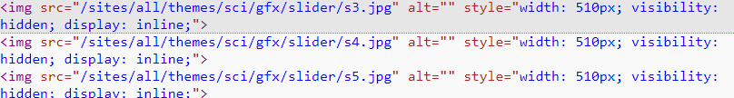  
    
    
  2)  
  Mały kontrast link – background, zmniejsza czytelność strony  
     
    
  3)  
  linki wiodące na tą samą stronę.  
    
    
  4)  
  Nie czytelny tekst – kontrast   
    
  Rekomendacja  
    
  - Zrobić lepsze kontrasty dla tekstu i linków  
  -Dodać alt. tekst dla obrazów  
  -Zwiększyć rozmiar czcionki  
    
    
    
    
    
    
  **Centrum Kształcenia Zawodowego Nr 1 w Warszawie**
* Brak alt. teksu.  
    
  
* Mały nieczytelny tekst na foto.  
  
* Kontrast.  
  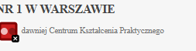
* Rekomendacja  
    
  - Zrobić lepsze kontrasty dla tekstu.  
  -Dodać alt. tekst dla obrazów  
  -Możliwość powiększania obrazów.